90仿官游戏攻略

版本介绍
版本路线 | 大部分和国服90版本路线一样!没有花里胡哨的东西。耗时半年打造，最好玩的90版本!没有变态的伤害，副本难度较高，机制完美，耐玩!
深渊爆率 | 平均1把2- 3个史诗!掉落90A套就是次顶级，爆率很高!
职业 | 全职业平衡，所有技能都优化过，告别鬼剑服
技能 | 全职业完美二觉，全职业二觉被动(二觉被动每个职业都有，大部分都是加伤害  的)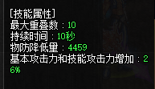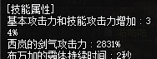  全职业—觉二觉被动增加基本攻击力和技能攻击力，没有三觉。
装备属性 | 85 -90的装备属性为NUT写成属性同步国服，不冲突，不顶BUFF，没有稀释，不是其他服虚标描述!
副本 | 镇魂，公会，巨龙，骨龙，安徒恩，寂静城，魔界，卢克，超时空，魔界大战，流放山脉，德罗斯矿山。
时装 | 时装党福利，万件时装，可染色，商城随意免费搭配。
其他优化 | 真实技能预读，伤害压缩2/1，没有无脑秒秒秒，刷图超流畅，再高的连击也不会卡，没有变态属性和无CD  伤害字体1比1仿制国服，完美流畅。33种字体,(完爆其他烂大街字体)  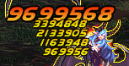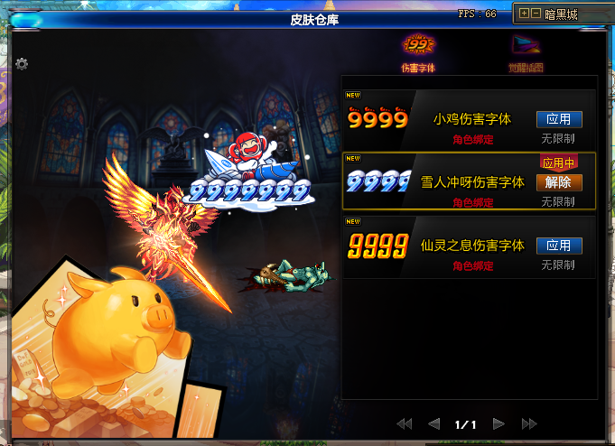  血条
怪物读条 | 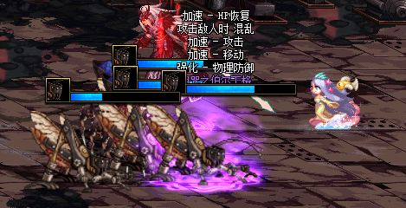

游戏下载和注册(必看)

下载 | 客户端12G不到，安装包8.6G左右，下载打开群文件下载极速下载器，下载自动安装。  安装的硬盘内存空间不得低于20G，否则会安装失败!
客户端 | 客户端大小为8.6G，多久能下载好决定你的网速，下载器不限速。  有些网吧有限速,怎么解决自己百度去。
注册  防盗 | 注册账号不要写自己的QQ号，密码不要写那么简单。  账号密码不要随便告诉别人，保管好自己的账号密码，防止被盗!

新手福利道具
新  人  大  礼  包 | 新人上线系统送5万代币券，除需要点券金币购买，其他都可以用代币券购买。  创建完角色点赛丽亚完成新手任务，获得新手豪华大礼包，内含和一堆新专用的东西。  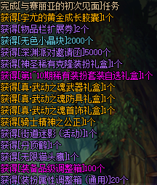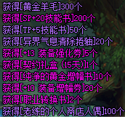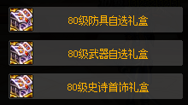  .
在线福利 | 每晚21:00发放在线福利，具体福利看群公告
泡点 | 站街获得泡点(点券)，每分钟20点，活动节假日不定时双倍泡点。
疲劳 | 分解机商店免费买
黑钻 | 黑钻商城金币购买

新手起步

 | 深渊刷装备只是个开始,版本的精髓都在后期的副本里。如果你刷深渊的耐心都没有，那是真的太可惜了
细节 | QP任务，契约，装备品级，都加很多伤害。  打开任务栏可以看到，点重要的学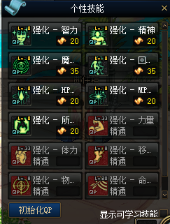  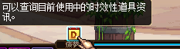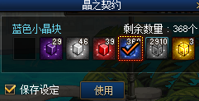  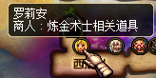
转职 | 满级后点赛丽亚任务就有转职任务和左右槽移动药任务  觉醒任务打开任务栏就能看到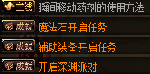
副职业  其他 | 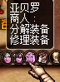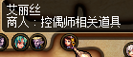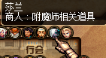  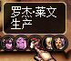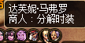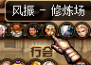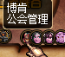
增幅 | 红字书，清除券，扭转书副本门口分解机或者赛丽亚有卖
深渊 | 格兰迪，寂静城和魔界深渊，(魔界深渊有点难，建议先刷普通级)  灿烂灵魂系统分解获得，透明灵魂个人分解获得
炼金药 | 副本门口分解机购买
宠物 | 宠物在奥兰奶奶购买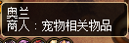
宠物装备 | 宠物装备宠物装备在赛丽亚房间吟荷或者奥兰购买
称号  光环 | 系统送的称号光环属性就不错，更好一点的建议首充50元获得丰厚的首充奖励!  开服不易，多少赞助点，能让本服更好的坚持下去

金币获取
搬砖 | 魔刹石，数据芯片都是抢手货  魔刹石推荐格兰迪发电站  数据芯片推荐钢铁之臂
刷深渊 | 白蓝紫卖掉，粉的用自己的分解机分解可以获得金色小晶块，金色小晶块也很值钱
抽奖回收 | 抽到的道具可以回收掉获得金币，或者卖给其他玩家

装备掉落和获取
格兰之森山麓-每日必打  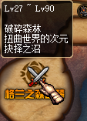 | 破碎森林掉落85-90史诗  抉择之沼掉落增幅券，强化券，矛盾，保护券  扭曲掉落材料(账号绑定)，在赛丽亚房间的吟荷兑换新手需要的东西。
发电站 | 新手起步去这里刷，  实在刷不到可以去歌兰蒂斯可以换85-90的史诗
异界套 | 圣者之鸣号NPC娜塔莉亚和露德米拉商城购买，异次元碎片异界掉落
时空之门 | 65-80史诗
寂静城 | 75-85史诗
魔界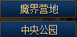 | 80-90史诗(90套装就是次顶级)
镇魂 | 85镇魂系列传说装备
安图恩 | 85安徒恩系列传说,安徒恩系列装备
卢克 | 90卢克系列传说,升级卢克系列装备
超时空 | 升级超时空系列装备
德洛斯 | 换装
夏特利 | 武器继承
魔界大战 | 异界属性首饰宝珠
武器等级 | 80ss - 85ss - 90SS(有强有弱)–地狱拓荒者-荒古–圣耀
防具等级 | 80ss - 85ss - 90A套–90B套(不懂什么是90A套90B套的建议百度)
首饰等级 | 80ss - 85SS-贪食-星空–恍惚–黑白洞
左右槽等级 | 85ss-90ss-海博伦–黑白洞
歌兰蒂斯商店 | 可以兑换85Ss - 90A套
福胖胖商店 | 强力全职业宠物装备-通过异界任务获取材料兑换

强化增幅锻造附魔

吟荷商店 | —— | —— | —— |  | —— | —— | 附魔宝珠
公会商店 | —— | 强化券 | —— | 矛盾 | 强烈的气息 | —— | ——
凯丽商店 | —— | —— | —— |  | —— | +15垫子 | ——
九龙商店 | 增幅券 | —— | —— |  | 强烈的气息 | —— | 附魔宝珠
艾莉西亚商店  （暗黑城） | 增幅券 | 强化券 | 保护券 | 矛盾 | 强烈的气息 | —— | ——
猎手伯恩商店 | —— | —— | —— |  | —— | —— | 附魔宝珠
巨龙副本 | —— | —— | —— |  | 强烈的气息 | —— | ——
抉择之沼副本 | 增幅券 | 强化券 | 保护券 | 矛盾 | 强烈的气息 |  | ——
商城 | 增幅券 | 强化券 | 保护券 |  | —— | —— | ——
盒子 | 增幅券 | 强化券 | 保护券 | 矛盾 | 强烈的气息 | —— | 附魔宝珠
莫妮卡商店 | 增幅券 | 强化券 | —— |  | —— | —— | 附魔宝珠
露希尔商店 | —— | —— | —— |  | —— | —— | 附魔宝珠
假面骑士商店 | —— | —— | —— |  | —— | —— | 附魔宝珠

材料获取和作用

透明的宇宙灵魂 | 分解ss | 在歌兰蒂斯商店兑换道具
深渊票 | 歌兰蒂斯购买 | 升级装备，兑换道具
金色小晶块 | 个人分解机分解紫和粉获得 | 镇魂门口爱丽丝商店购买道具
镇魂之石 | 镇魂副本掉落 | 安徒恩奈恩商店兑换安徒恩门票
魔刹石 | 发电站副本掉落 | 乌恩商店兑换道具
浓缩的魔能石 | 安徒恩每日 | 乌恩商店兑换道具
安徒恩的灵魂碎片 | 安徒恩每日 | 艾丽卡商店升级装备使用
安徒恩的精神细胞 | 安徒恩每日 | 艾丽卡商店兑换卢克门票
数据芯片 | 寂静城副本掉落 | 艾丽卡商店兑换道具
光之根源 | 卢克副本掉落 | 艾丽卡商店兑换道具
暗之根源 | 卢克每日 | 艾丽卡商店升级装备使用
魔岩石 | 卢克每日 | 假面骑士商店升级装备使用
暗物质 | 超时空每日 | 超时空门票
诞生之芽 | 魔界副本掉落 | 每日任务和兑换道具
时空石 | 中央公园副本掉落 | 艾丽卡商店升级装备使用
精炼的时空石 | 在红尾桥商店兑换 | 猎手伯恩商店兑换道具
净化之石 | 地柜中心副本掉落 | 猎手伯恩商店兑换道具
异空间残片 | 在格兰之森山麓扭曲世界的次元副本掉落。 | 吟荷商店兑换道具
公会硬币 | 公会副本掉落 | 皇室NPC商城兑换道具
念气矿石碎片 | 巨龙副本掉落 | 九龙商城兑换道具
遗迹的残片 | 暗精灵遗迹骨龙掉落 | 艾丽西亚商店兑换道具
作修派的闪耀装饰 | 魔界大战每日 | 莫妮卡商店兑换道具
黑夜残息 | 流放者山脉每日 | 露西尔商店兑换道具
暗魂水晶 | 德罗斯矿山副本 | 泰达商店兑换，换装装备
异界本源 | 异界每日任务 | 福胖胖商店兑换宠物装备

门票
异界 | 任务每天领3张
魂图远古图 | 爱丽丝商店无限购买
希望之邀请函 | 每天系统送3张
每周地下城入场券 | 每天系统送3张
公会净化书 | 每天系统送10张
暗精灵遗迹(骨龙) | 任务每天领2张(完成首充任务才可以开启)
巨龙 | 任务每天领4张
安徒恩 | 奈恩商店无限买
卢克 | 艾丽卡商店无限买
超时空 | 假面骑士商店无限买
夏特利 | 任务每天领8张
魔界大战 | 任务每天领6张
德罗斯矿山 | 任务每天领4张

副本难度装备要求（参考）
安徒恩 | 85SS—套最少增幅11，武器强化+13，或者红字12
暴走安徒恩 | 85SS一套最少增幅12，武器强化+15，或者红字13  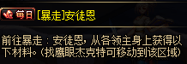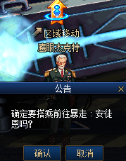
卢克 | 9oss一套最少增幅12，武器+15，或者红字13
卢克Raid | 9oSs—套最少增幅13，武器+15，或者红字14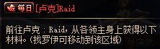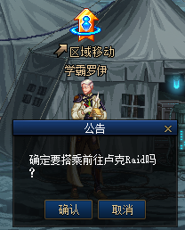
超时空 | 90Ss一套最少增幅13，武器+16，或者红字15
魔界大战 | 9oSs—套最少增幅12，武器+15，或者红字13
流放者山脉 | 90SS一套最少增幅12，武器+15，或者红字13
德洛斯矿山 | 85SS—套最少增幅12，武器强化+13，或者红字12
其他副本 | 新手装备即可
 | 装备或增幅不够会很吃力，可以找大佬带!

安徒恩攻略:http://dnf.17173.com/content/2015-06-15/20150615114727384_9.shtml#breadcrumb
卢克攻略:https://www.bilibili.com/video/BV1Zx411W7Jj?p=2
超时空攻略:https://haokan.baidu.com/v?pd=wisenatural&vid=10033563724673941118

道具介绍：

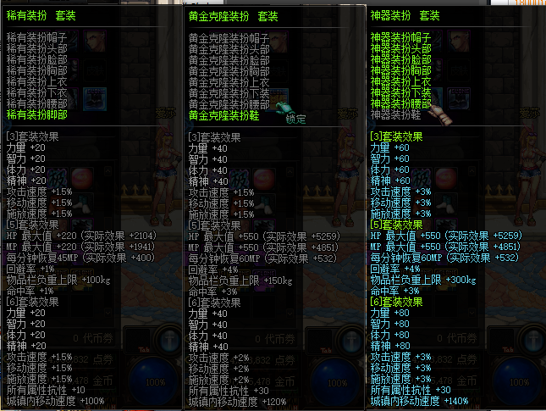

心悦任务：
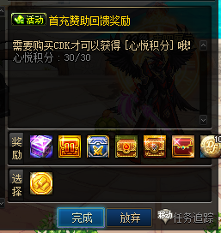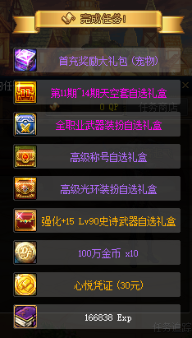
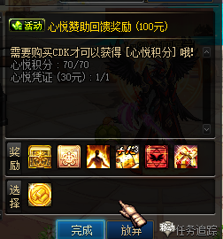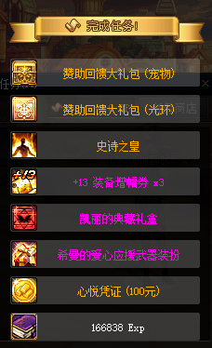
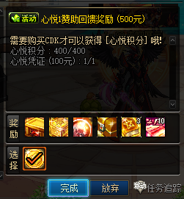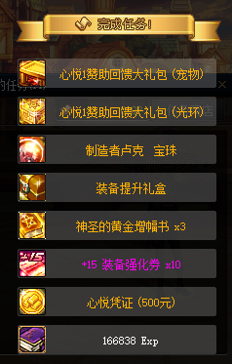
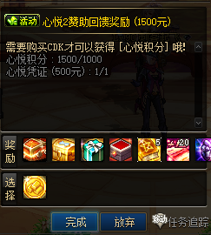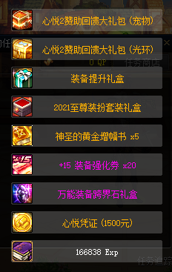
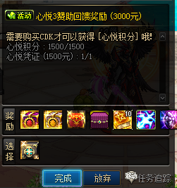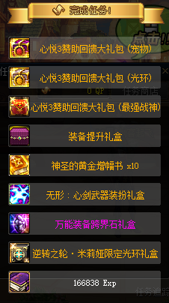

同一个礼盒内属性相同 （除称号外）
